小升初数学综合模拟试卷
一、填空题：
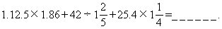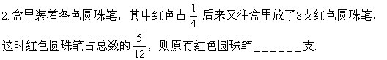
3．将1个棱长是5厘米的正方体分割成若干个小的正方体，这些小正方体的棱长必须是整厘米数．如果这些小正方体的体积不要求都相等，那么最少可以分割成______个小正方体．
4．A、B两数都只含有质因数3和4，它们的最大公约数是36．已知A有12个约数，B有8个约数，那么A+B=______.
5．正方形的一组对边增加6厘米，另一组对边减少4厘米，结果得到的长方形与原正方形面积相等，原正方形的面积是______平方厘米．
6如图，图中有18个小方格，要把3枚硬币放在方格里，使每行、每列只出现一枚硬币，共有______种放法．
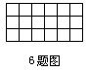
个数是______．
8．1997名同学排成一排，从排头到排尾1至4报数；再从排尾向排头1至5报数，那么两次报数都报3的共有______人．
9．把一个大长方体木块表面涂满红色后，分割成若干个同样大小的小长方体，其中只有两个面涂上红色的小正方体恰好是16块，那么至少要把这个大长方形分割成______个小长方体．
10．有一个长方形，长有420个小方格，宽有240个小方格．如果把每个小方格的顶点称为格点，连结这个长方形的对角线共经过______个格点（包括对角线两端）．二、解答题：
1．某沿海地区甲、乙两码头，已知一艘船从甲到乙每天航行300千米，从乙到甲每天航行360千米，如果这艘船在甲、乙两码头间往返航行4次共22天，那么甲、乙两码头间的距离是多少千米？
2．有8盏灯，从1到8编号，开始时3、6、7编号的灯是亮的。如果一个小朋友按从1到8，再从1到8，…的顺序拉开关，一共拉动500次，问此时哪几个编号的灯是亮的？
3．一容器内装有10升纯酒精，倒出1升后，用水加满，再倒出1升，再用水加满，然后再倒出1升，用水加满，这时容器内的酒精溶液浓度是多少？
4．能否用2个田字形和7个T字形（如图），恰好覆盖住一个6×6的正方形网格？
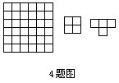

答案
一、填空题：
1．85
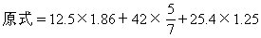
＝12.5×（1.86＋2.54）＋30
＝12.5×4.4＋30
=55＋30
=85
2．7
设原来有圆珠笔x支，
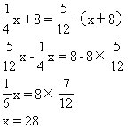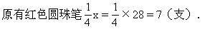
3．50
要想分割的小正方体个数最少，就要使分割的小正方体的棱长尽可能大．如果小正方体的棱长是4厘米，只能分割出1个，剩下部分的体积是53-43=61立方厘米，只能分割成棱长为1厘米的小正方体，共61÷13=61个，按这种方法分割分成62个小正方体．若在已知正方体的一角分割一个棱长是3厘米的小正方体，剩下7个角可以分割出7个棱长为2厘米的小正方体，这时剩下部分的体积是
53-33-7×23=42（立方厘米）
这部分可以分割棱长是1厘米的小正方体42个，所以总共分割出小正方体个数是：
1＋7＋42=50（个）
比较上面两种方案，最少可以分割成50个小正方体．
4．684
36=32×4，A、B至少含有两个3和一个4．因为A有12个约数，12=2×6=3×4，所以A可能是35×4、32×43或33×42，B有8个约数，8=2×4，所以B=33×4，于是A只能是32×43，故
A+B=32×43+33×4=684
5. 144
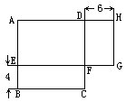
设原正方形的边长为x厘米，如图，由于正方形ABCD与长方形AEGH面积相等，而长方形AEFD是正方形ABCD和长方形AEGH的
公共部分，所以长方形EBCF的面积等于长方形DFGH的面积，于是
4x=6×（x-4）
6x-4x=24
x=12
故原正方形的面积是：
12×12=144（平方厘米）．
6.720
第一枚硬币有18种放法；第二枚硬币只能有10种放法，因为这枚硬币放置时与第一枚不同行不同列；同理，第三枚硬币与前二枚硬币不同行也不同列，所以有4种放法．因此共有
18×10×4=720（种）
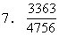
这串数的规律是，从第2个数起，每一个数的分子是它前一个数的分子与分母之和，分母是它前一个数的分子的2倍再加分母．若设
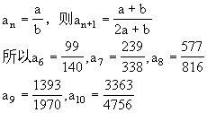
8．100
因为 1997÷4=499…1，所以排尾同学报1，而1997÷5=399…2，所以排头同学报2．
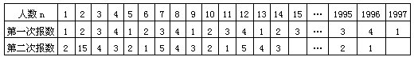
从右起第3名同学两次报数都是3，以后每
相差[4，5]=20名同学两次报数都是3，那么将
1997-3=1994人分成每20人一组，共可分成
1994÷20＝99…14
99组，所以两次都报3的人数是99＋1=100人．
9．24
由于只有两个面涂上红色的小长方体只能位于每条棱的中间部分，将长方体按下图进行分割：
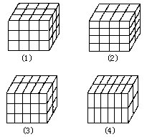
依次分割的小长方体的个数是36、32、30、24，则图（4）分割的块数最少是24块，且恰好有16个两面涂红色的小长方体．
10．61
把长方形按比例缩小，由于
420∶240=7∶4
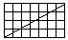
所以把长方形缩小成长7个小方格，宽4个小方格的小长方形，然后画一条对角线，如图，图中对角线经过2个格点，即对角线对长来讲，每经过7个小方格，就经过一个格点，或对宽来讲，每经过4个小方格，就经过一个格点，所以长方形的对角线经过的格点问题类似植树问题，共经过格点数：
420÷7+1=61（个）（或240÷4+1=61（个））
二、解答题：
1．甲、乙两码头间的距离是900千米．
由于往返的路程相等，船从甲到乙每天航行300千米，从乙到甲每行航
知往返共22天，可得出从甲到乙行12天，从乙到甲用10天，而300×12+360×10相当于船在甲、乙两码头间往返4次所行的总路程，所以甲、乙两码头的距离．
（300×12+360×10）÷4÷2=900（千米）
2.编号是1、2、4、6、7的灯是亮的．
对于亮着的灯，只要拉动偶数次开关仍是亮的，拉动奇数次开关是灭的；对于开始关闭的灯，只要拉动奇数次开关灯就亮，拉动偶数次开关仍是灭的．因为
500÷8=62…4
说明这8盏灯各拉动62次后，编号为1、2、3、4的灯又拉动一次，由于62是偶数，所以原来亮的灯仍是亮的，灭的灯仍是灭的，即编号是3、6、7的灯各拉动62次后仍是亮的，其余灯是灭的，接着编号是1、2、3、4的灯各拉动一次，编号1、2、4的灯亮了，编号3的灯灭了，所以这8盏灯最后是1、2、4、6、7这五盏灯是亮的．3．容器内的酒精溶液浓度是72．9％第一次倒出纯酒精是1升，加上1升水后，变成酒精溶液，第二次倒出的溶液含纯酒精是：
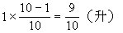
第三次倒出的溶液含纯酒精是：
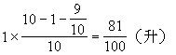
三次倒出后，容器里还有纯酒精是：
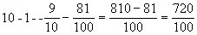
这时容器内溶液的浓度是：
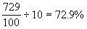
4．不能
将6×6的正方形网格进行黑白相间染色，黑白格各有18个．每个T字形盖住1个或3个白格，现有7个T字形，若盖住白格数为1的T字形有奇数个，那么盖住白格数为3的T字形是偶数个，奇数个1的和是奇数，偶数个3的和是偶数，所以7个T字形盖住的白格总数，由于奇+偶=奇，因此是奇数个；同理，若盖住白格数为1的T字形有偶数个，那么盖住白格数为3的T字形是奇数个，同样7个T字形盖住的白格总数是奇数个；而2个田字形盖住的白格总数是4，4是偶数，因此2个田字形和7个T字形覆盖的白格总数是奇数个，但6×6的正方形网格的白格数是18个，18是偶数，
由于奇数≠偶数，所以用2个田字形和7个T字形不能覆盖6×6的正方形网格．

